 | Министерство науки и высшего образования Российской Федерации  Федеральное государственное автономное образовательное учреждение  высшего образования  «Московский государственный технический университет  имени Н.Э. Баумана  (национальный исследовательский университет)»  (МГТУ им. Н.Э. Баумана)

ФАКУЛЬТЕТ Информатика, искусственный интеллект и системы управления

КАФЕДРА Системы обработки информации и управления

ОТЧЕТ

ПО ЛАБОРАТОРНОЙ РАБОТЕ №3

НА ТЕМУ:
Создание колоночной базы данных и работа с ней
на примере СУБД Cassandra

Студент __ИУ5-22М__ _________________ _Пермяков Д.К._
(Группа) (Подпись, дата) (И.О.Фамилия)

Преподаватель _________________ __М.В.Виноградова__
(Подпись, дата) (И.О.Фамилия)

2026 г.
Оглавление
Цель работы 3
Базовое задание 3
Ход работы 3
Создать в среде CassandraDb свое пространство ключей. Определить семейство столбцов по теме, выданной преподавателем. 3
Продемонстрировать добавление, изменение и удаление данных в БД, используя команды API и/или язык Cassandra Query Language 4
Продемонстрировать (вывести на экран) содержимое БД 5
Создать второе семейство столбцов по той же теме, определить для них распределительный и кластерный индексы. 5
Определить для семейства столбцов индекс(ы). Выполнить запросы с фильтрацией по ключам и индексам. Продемонстрировать работу allow filtering. 6
Выполнить запросы к базе данных с селекцией и проекцией. Выполнить запрос с использованием скалярных и агрегатных функций. 7
Добавить строку с указанием TTL, продемонстрировать действие TTL. 10
Расширенное задание 10
Выполнить запросы с группировкой и сортировкой данных. 10
Продемонстрировать усечение таблицы и удаление таблицы/индекса. Усечение таблицы (удаление из нее всех данных): 12
Продемонстрировать создание пакета запросов. 13
Дополнительное задание 15
Создать материализованное представление. Продемонстрировать работу с ним. 15
Продемонстрировать изменение и удаление данных в БД, используя условия IF для Update и Delete. 17
Выводы 19
Список литературы 20
Дополнительное задание от преподавателя 20

Цель работы
- Изучить модель представления данных и способы работы с колоночными БД.
- Освоить методы создания колоночной БД и языки запросов к ним.
- Получить навыки работы с колоночной СУБД Apache Cassandra.

Базовое задание
- Создать в среде CassandraDb свое пространство ключей. Определить семейство столбцов по теме, выданной преподавателем.
- Продемонстрировать добавление, изменение и удаление данных в БД, используя команды API и/или язык Cassandra Query Language.
- Продемонстрировать (вывести на экран) содержимое БД.
- Создать второе семейство столбцов по той же теме, определить для них распределительный и кластерный индексы.
- Определить для семейства столбцов индекс(ы). Выполнить запросы с фильтрацией по ключам и индексам. Продемонстрировать работу allow filtering.
- Выполнить запросы к базе данных с селекцией и проекцией. Выполнить запрос с использованием скалярных и агрегатных функций.
- Добавить строку с указанием TTL, продемонстрировать действие TTL.

Ход работы

Создать в среде CassandraDb свое пространство ключей. Определить семейство столбцов по теме, выданной преподавателем.
Создание пространства ключей:
CREATE KEYSPACE IF NOT EXISTS sports_school
WITH replication = {'class': 'SimpleStrategy', 'replication_factor': 1};
USE sports_school;

Создадим таблицу:
CREATE TABLE IF NOT EXISTS students (
student_id UUID PRIMARY KEY,
full_name TEXT,
birth_date DATE,
phone TEXT
);

Продемонстрировать добавление, изменение и удаление данных в БД, используя команды API и/или язык Cassandra Query Language
Добавление:
INSERT INTO sports_school.students (student_id, full_name, birth_date, phone)
VALUES (uuid(), 'Петров Алексей', '2015-03-14', '+79001234567');

INSERT INTO sports_school.students (student_id, full_name, birth_date, phone)
VALUES (uuid(), 'Сидорова Мария', '2014-07-22', '+79007654321');

INSERT INTO sports_school.students (student_id, full_name, birth_date, phone)
VALUES (uuid(), 'Кузнецов Дмитрий', '2016-11-05', '+79003334455');
Проверим:
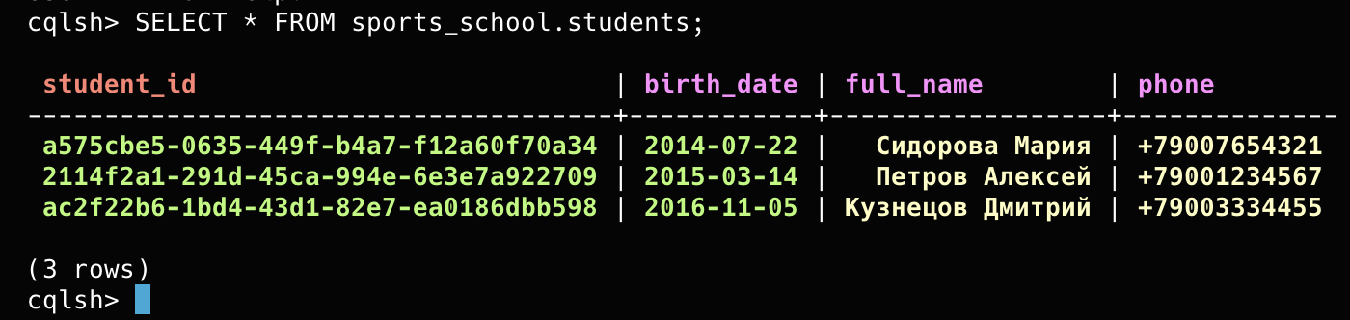
Обновление:
UPDATE sports_school.students
SET phone = 'fake-phone'
WHERE student_id = a575cbe5-0635-449f-b4a7-f12a60f70a34;
Проверим:
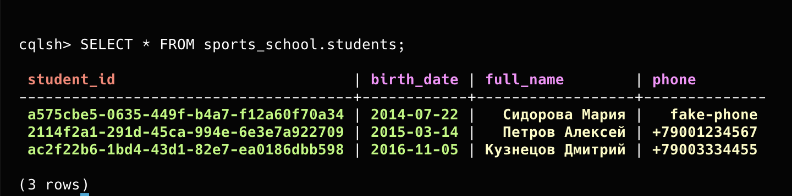
Удаление:
DELETE phone FROM sports_school.students
WHERE student_id = a575cbe5-0635-449f-b4a7-f12a60f70a34;
Проверим:
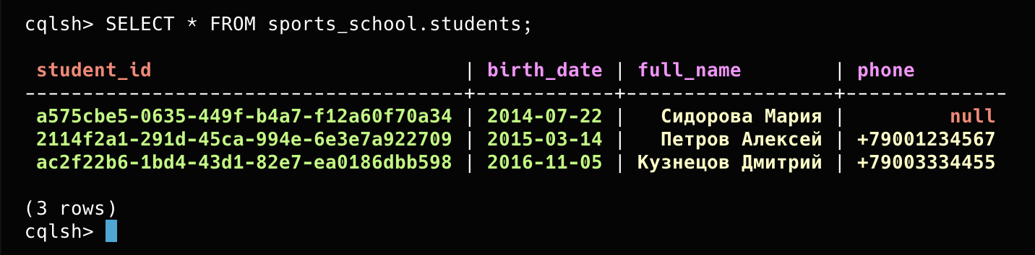

Продемонстрировать (вывести на экран) содержимое БД
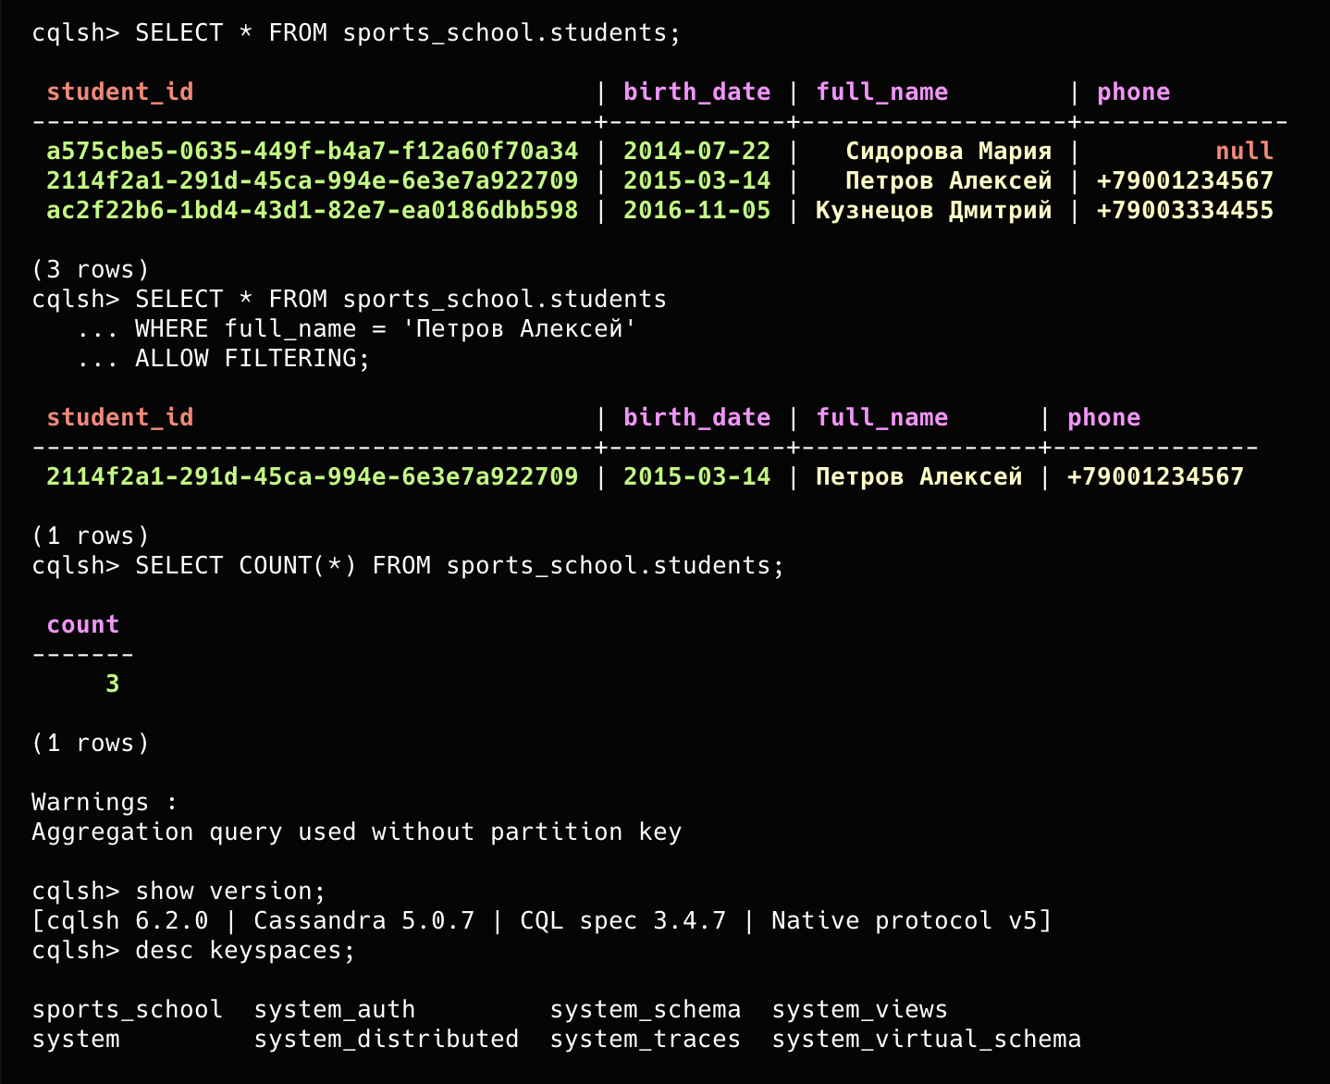

Создать второе семейство столбцов по той же теме, определить для них распределительный и кластерный индексы.
Создадим второе семейство:
CREATE TABLE IF NOT EXISTS sports_school.attendance (
trainer_id UUID,
visit_date DATE,
student_id UUID,
present BOOLEAN,
note TEXT,
PRIMARY KEY (trainer_id, visit_date, student_id)
) WITH CLUSTERING ORDER BY (visit_date DESC, student_id ASC);
Добавим запись:
INSERT INTO sports_school.attendance (trainer_id, visit_date, student_id, present, note)
VALUES (uuid(), '2026-03-14', a575cbe5-0635-449f-b4a7-f12a60f70a34, true, 'опоздал');

Определить для семейства столбцов индекс(ы). Выполнить запросы с фильтрацией по ключам и индексам. Продемонстрировать работу allow filtering.
Создаём вторичный индекс по полю present — чтобы можно было искать без ALLOW FILTERING:
CREATE INDEX IF NOT EXISTS idx_present
ON sports_school.attendance (present);
Вставим побольше данных для наглядности:
INSERT INTO sports_school.attendance (trainer_id, visit_date, student_id, present, note)
VALUES (uuid(), '2026-03-15', a575cbe5-0635-449f-b4a7-f12a60f70a34, false, 'болезнь');
INSERT INTO sports_school.attendance (trainer_id, visit_date, student_id, present, note)
VALUES (uuid(), '2026-03-16', a575cbe5-0635-449f-b4a7-f12a60f70a34, true, null);
Запрос по partition key — самый быстрый
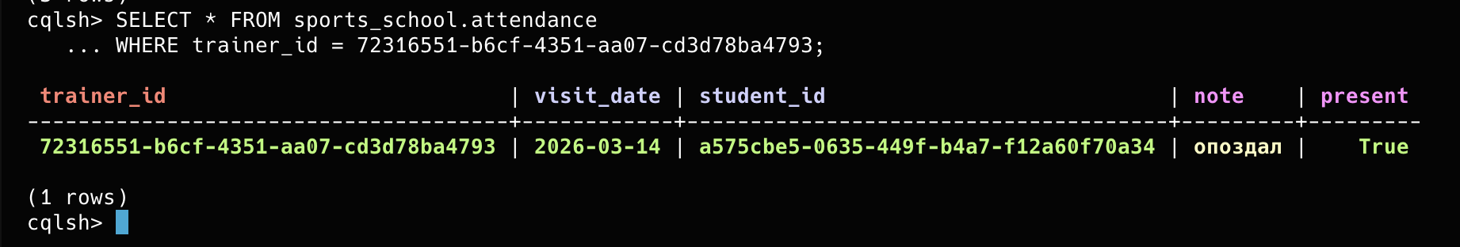
Запрос по partition key + clustering key
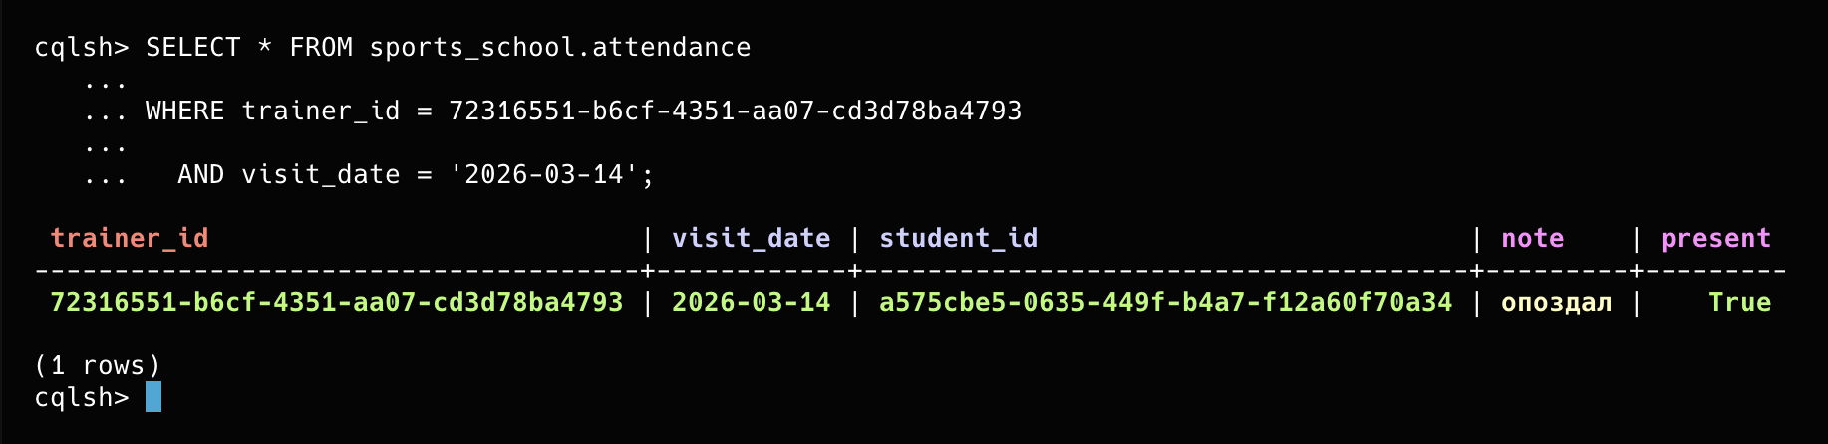
Запрос по вторичному индексу (без ALLOW FILTERING)
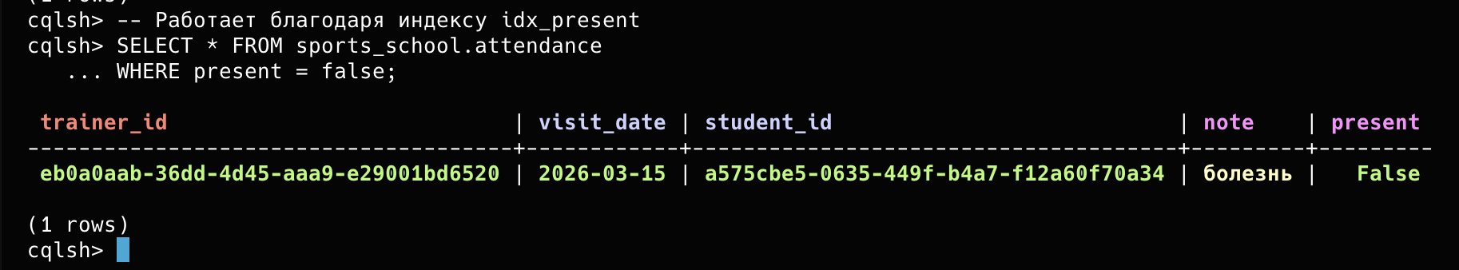
ALLOW FILTERING — фильтрация по неиндексированному полю
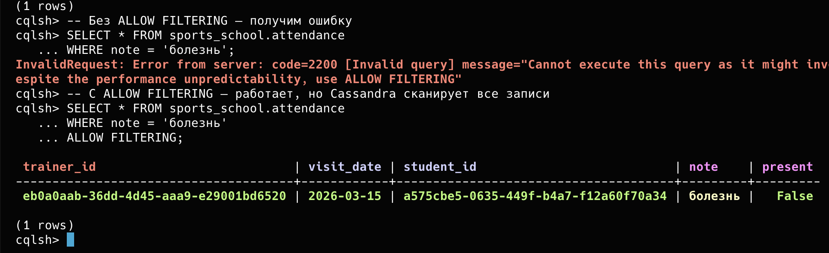

Выполнить запросы к базе данных с селекцией и проекцией. Выполнить запрос с использованием скалярных и агрегатных функций.
Проекция — выбираем только нужные колонки
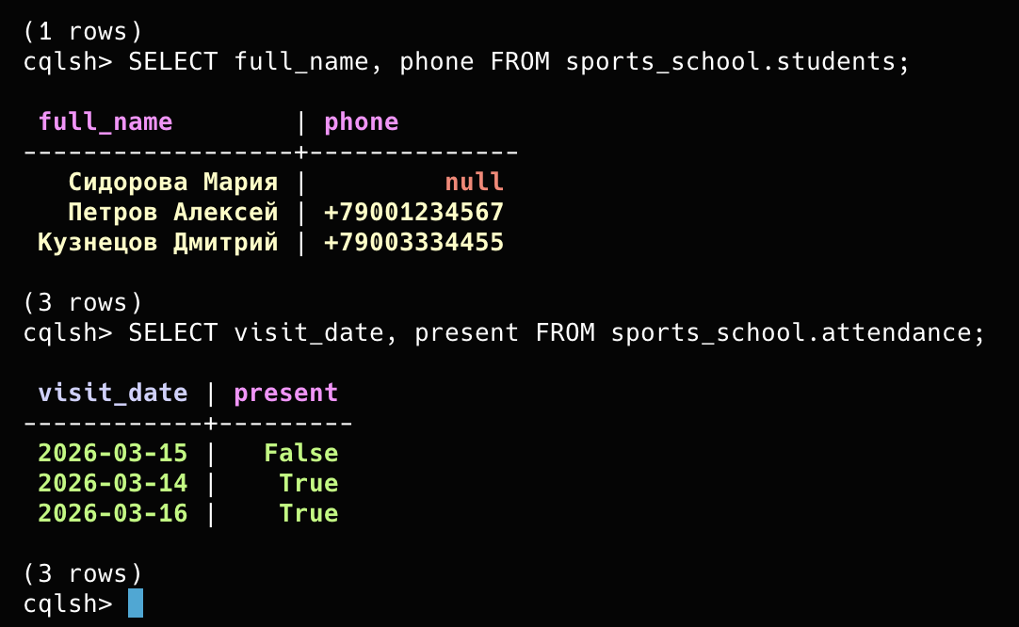
Селекция — фильтруем строки.
Ученики, рождённые после 2015 года
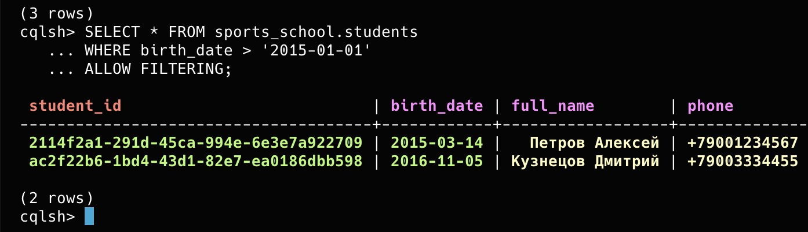
Только прогулы:
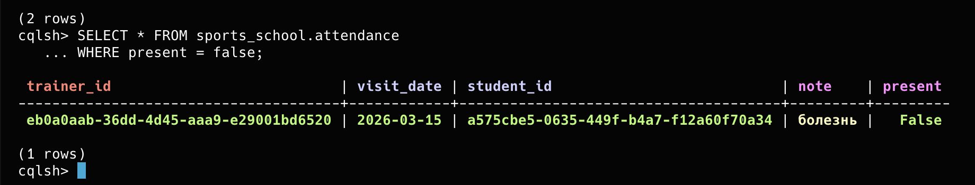
Скалярные функции:
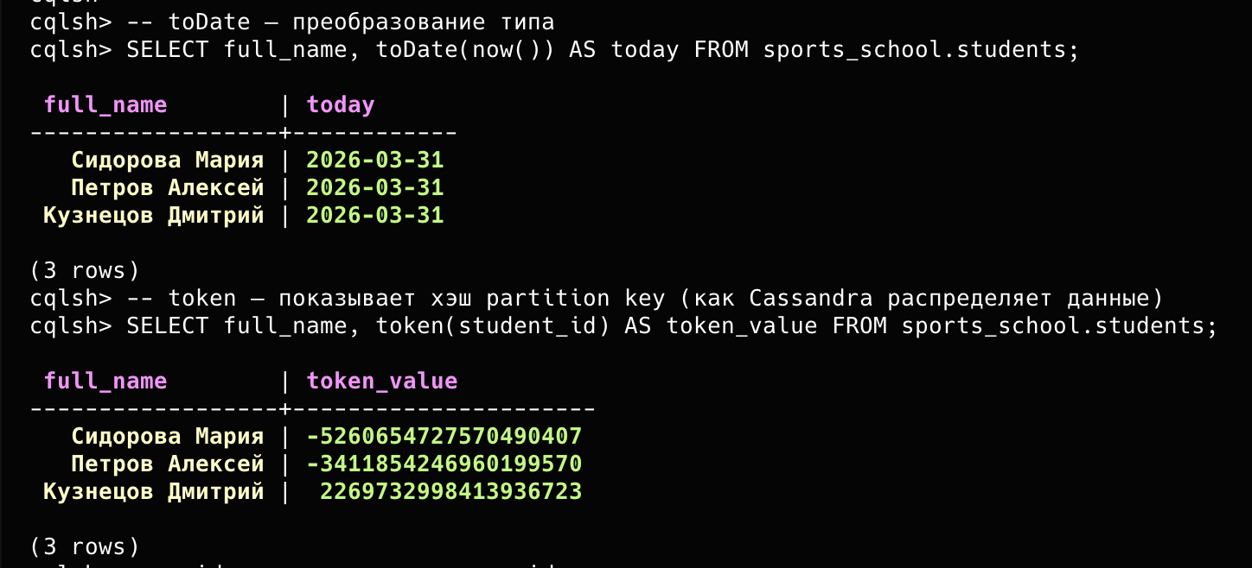
Агрегатные функции:
-- количество учеников
SELECT COUNT(*) FROM sports_school.students;

-- количество записей о посещаемости
SELECT COUNT(*) FROM sports_school.attendance;

-- количество прогулов
SELECT COUNT(*) FROM sports_school.attendance
WHERE present = false;

-- минимальная и максимальная дата посещений
SELECT MIN(visit_date), MAX(visit_date)
FROM sports_school.attendance
ALLOW FILTERING;
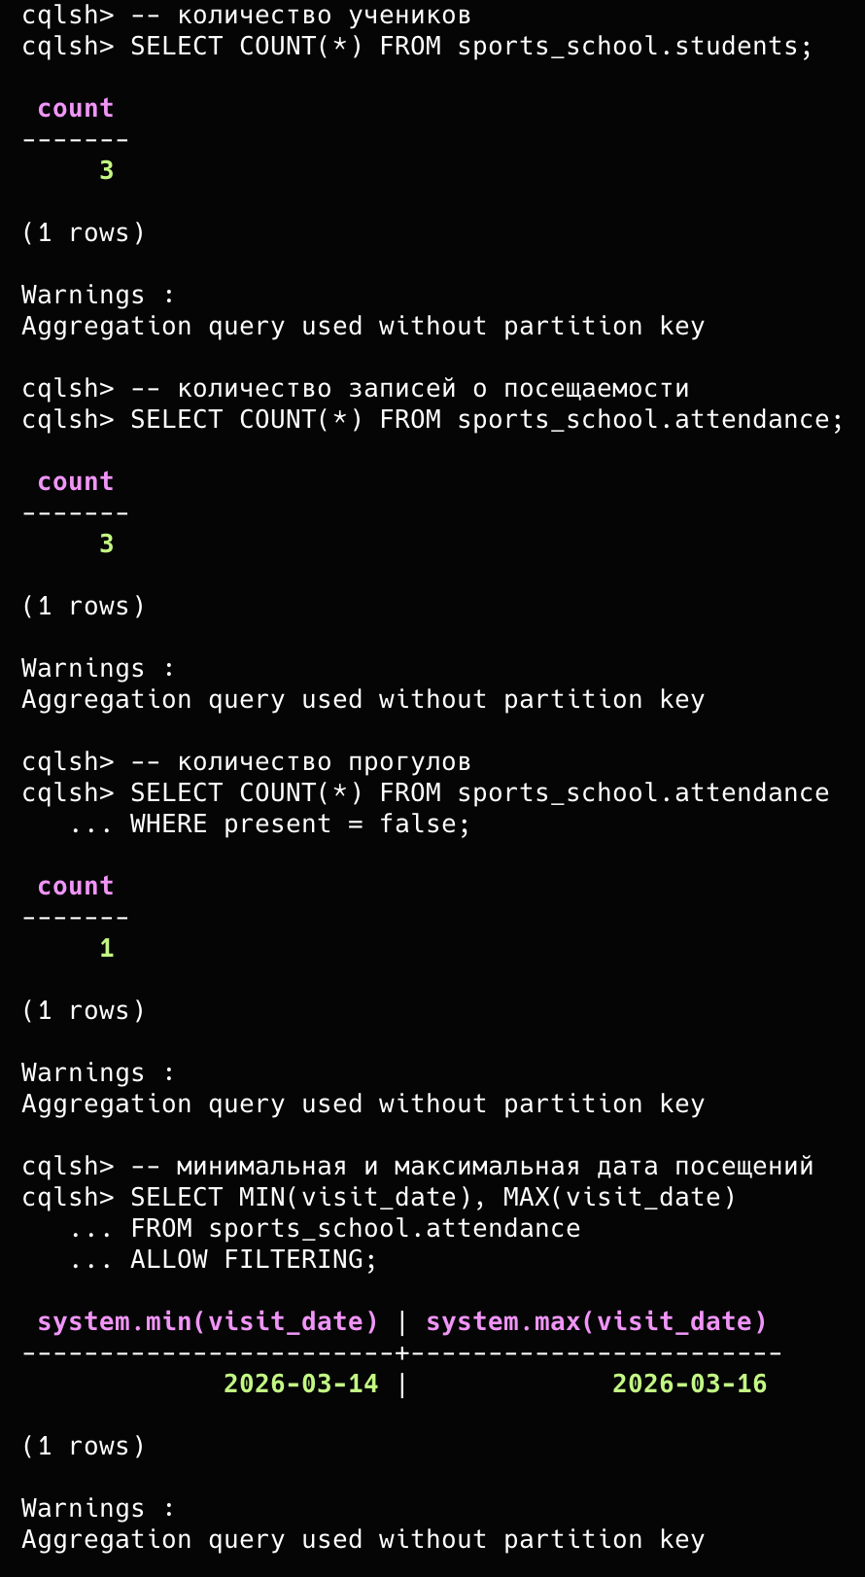
Проекция + селекция + агрегация вместе:
-- сколько занятий у конкретного ученика
SELECT COUNT(*) AS total_visits
FROM sports_school.attendance
WHERE student_id = a575cbe5-0635-449f-b4a7-f12a60f70a34
ALLOW FILTERING;
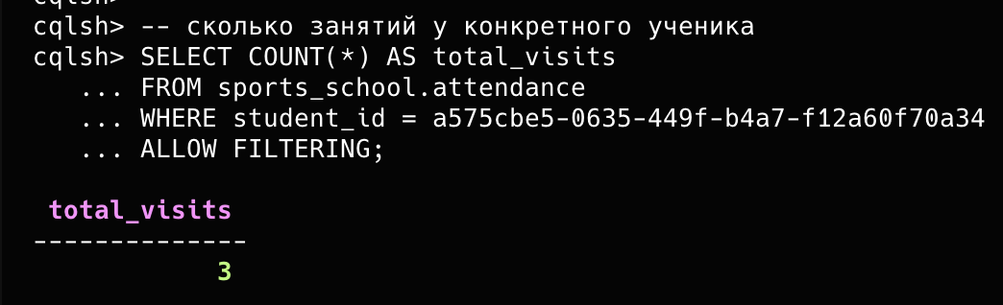

Добавить строку с указанием TTL, продемонстрировать действие TTL.
Вставляем запись с TTL 30 секунд:
INSERT INTO sports_school.attendance (trainer_id, visit_date, student_id, present, note)
VALUES (uuid(), '2026-03-31', a575cbe5-0635-449f-b4a7-f12a60f70a34, true, 'временная запись')
USING TTL 30;
Сразу проверяем — запись есть, и смотрим сколько секунд осталось:
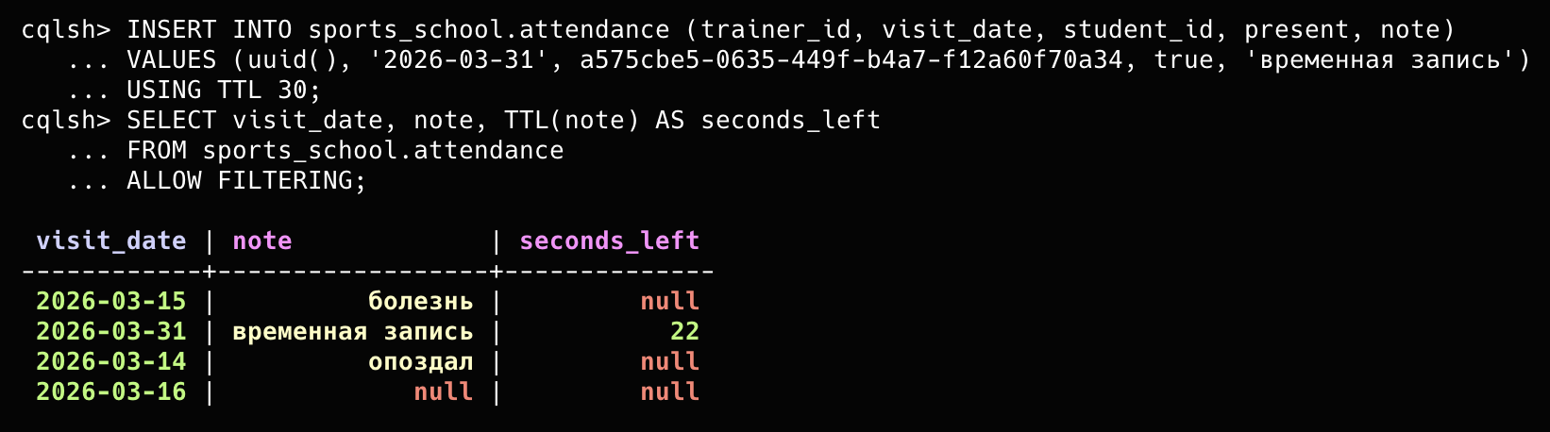
Ждём 30 секунд, проверяем снова:
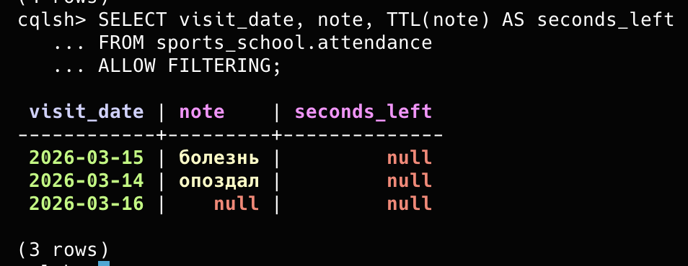
Запись исчезнет автоматически.

Расширенное задание

Выполнить запросы с группировкой и сортировкой данных.
Сортировка возможна только по clustering key — у нас это visit_date:
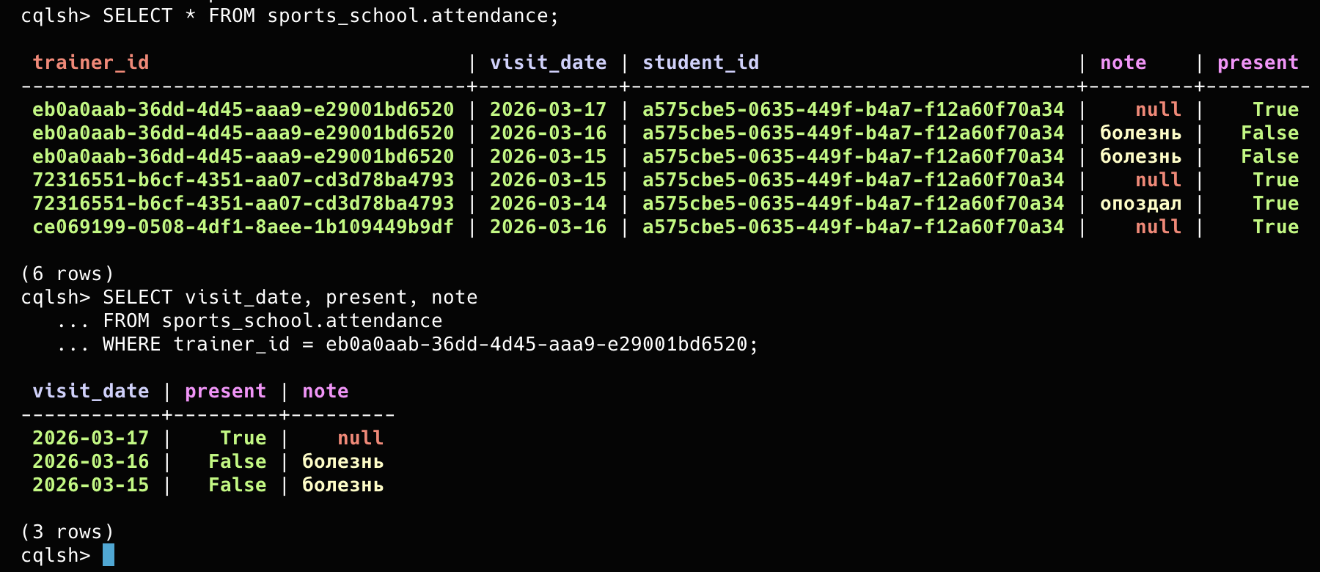
GROUP BY в Cassandra работает только по ключам:
-- сколько записей у каждого тренера
SELECT trainer_id, COUNT(*) AS total
FROM sports_school.attendance
GROUP BY trainer_id;

-- сколько записей у тренера по каждой дате
SELECT trainer_id, visit_date, COUNT(*) AS visits_per_day
FROM sports_school.attendance
GROUP BY trainer_id, visit_date;
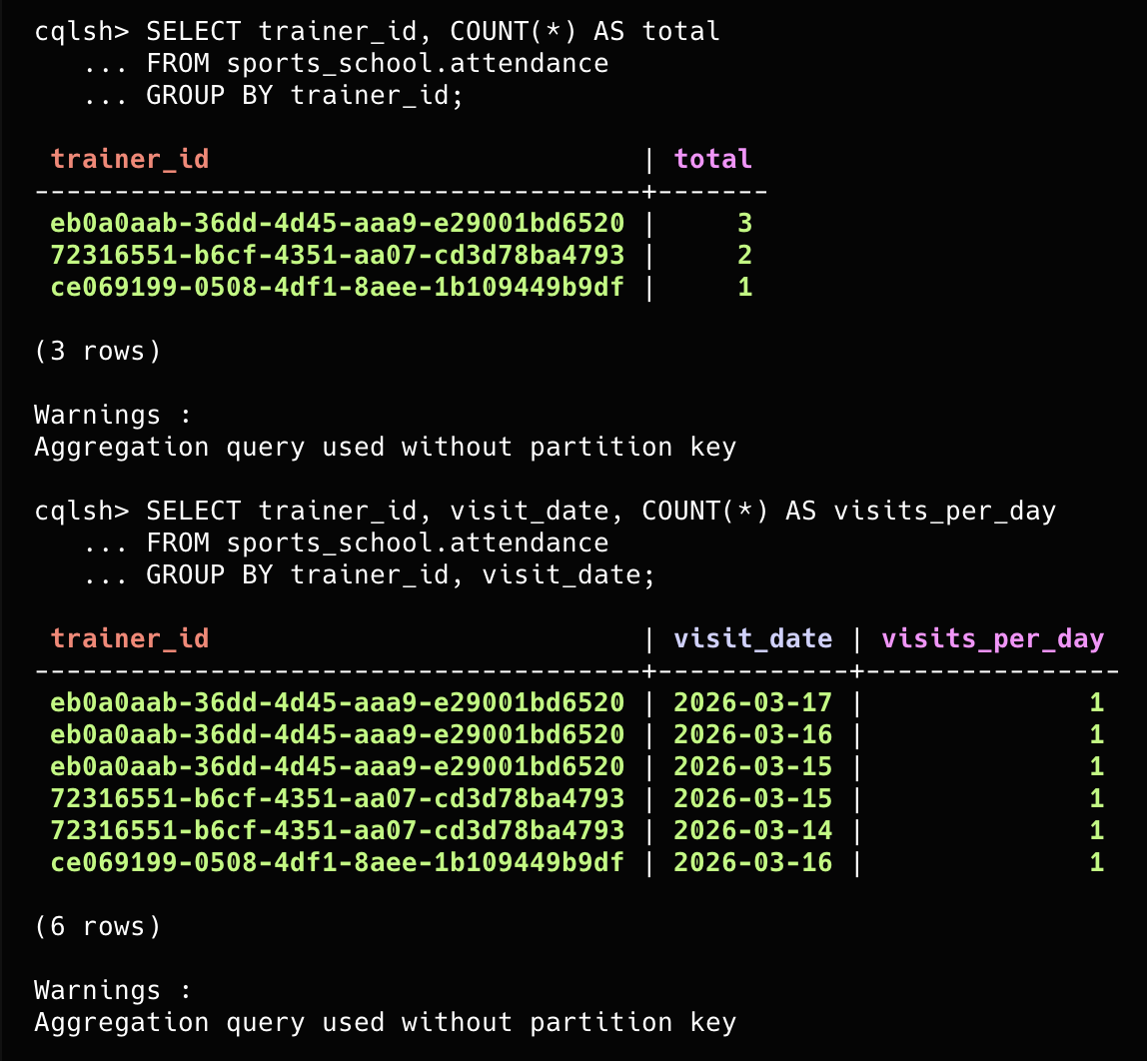

Продемонстрировать усечение таблицы и удаление таблицы/индекса. Усечение таблицы (удаление из нее всех данных):
Усечение таблицы — удаляем все данные, структура остаётся:
-- смотрим что есть
SELECT * FROM sports_school.attendance;

-- усекаем
TRUNCATE sports_school.attendance;

-- проверяем — таблица пустая, но существует
SELECT * FROM sports_school.attendance;

-- структура таблицы и индекс сохранились
DESCRIBE TABLE sports_school.attendance;
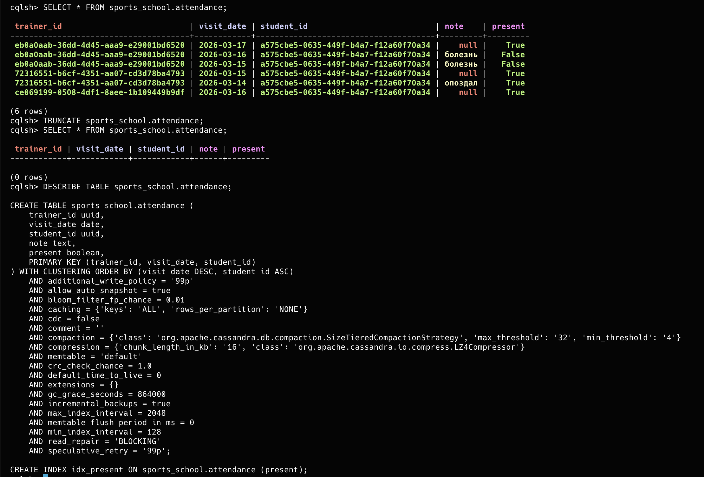
Удаление индекса:
DROP INDEX IF EXISTS sports_school.idx_present;

-- проверяем — индекса больше нет
DESCRIBE TABLE sports_school.attendance;
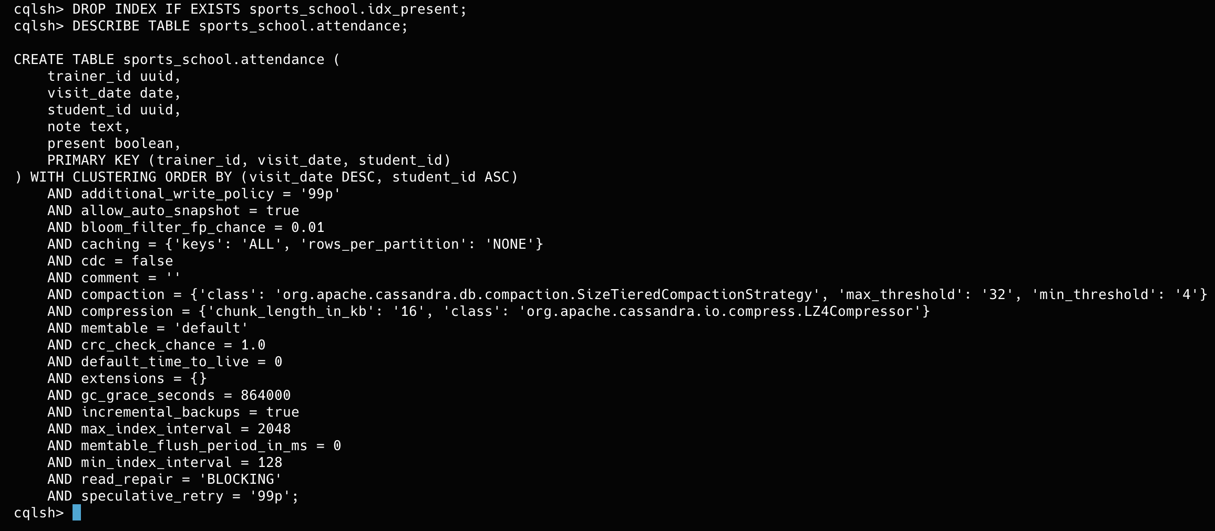
Удаление таблицы:
DROP TABLE IF EXISTS sports_school.attendance;

-- проверяем — таблицы больше нет
DESCRIBE TABLES;
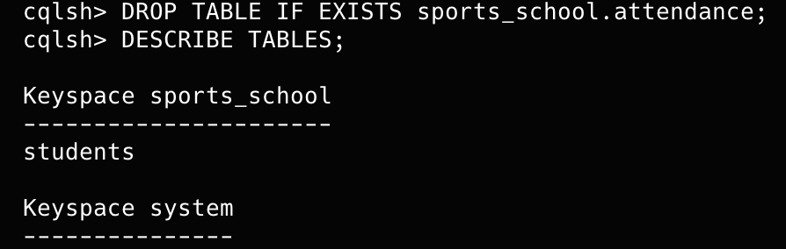

Продемонстрировать создание пакета запросов.
В Cassandra пакет запросов — это BATCH. Он объединяет несколько операций в одну атомарную команду.
Простой batch — восстановим данные после TRUNCATE:
BEGIN BATCH
INSERT INTO sports_school.attendance (trainer_id, visit_date, student_id, present, note)
VALUES (eb0a0aab-36dd-4d45-aaa9-e29001bd6520, '2026-03-14', a575cbe5-0635-449f-b4a7-f12a60f70a34, true, null);

INSERT INTO sports_school.attendance (trainer_id, visit_date, student_id, present, note)
VALUES (eb0a0aab-36dd-4d45-aaa9-e29001bd6520, '2026-03-15', a575cbe5-0635-449f-b4a7-f12a60f70a34, false, 'болезнь');

INSERT INTO sports_school.attendance (trainer_id, visit_date, student_id, present, note)
VALUES (eb0a0aab-36dd-4d45-aaa9-e29001bd6520, '2026-03-16', a575cbe5-0635-449f-b4a7-f12a60f70a34, true, null);
APPLY BATCH;
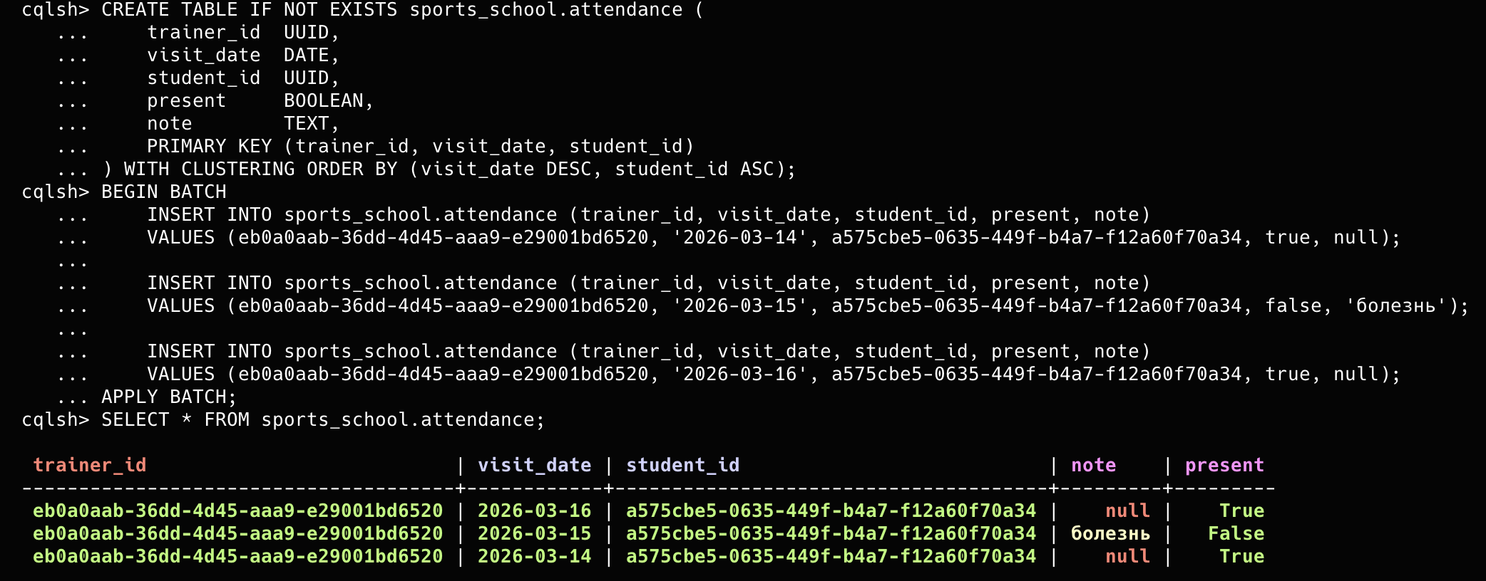
Batch с разными операциями — INSERT, UPDATE, DELETE вместе:
BEGIN BATCH
INSERT INTO sports_school.attendance (trainer_id, visit_date, student_id, present, note)
VALUES (72316551-b6cf-4351-aa07-cd3d78ba4793, '2026-03-17', a575cbe5-0635-449f-b4a7-f12a60f70a34, true, null);

UPDATE sports_school.attendance
SET note = 'исправлено'
WHERE trainer_id = eb0a0aab-36dd-4d45-aaa9-e29001bd6520
AND visit_date = '2026-03-15'
AND student_id = a575cbe5-0635-449f-b4a7-f12a60f70a34;

DELETE note FROM sports_school.attendance
WHERE trainer_id = eb0a0aab-36dd-4d45-aaa9-e29001bd6520
AND visit_date = '2026-03-14'
AND student_id = a575cbe5-0635-449f-b4a7-f12a60f70a34;
APPLY BATCH;
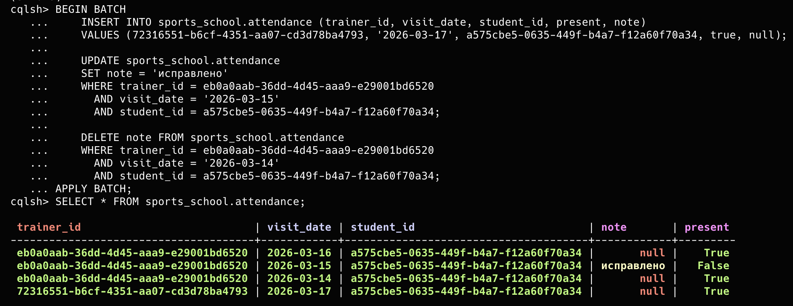

Дополнительное задание

Создать материализованное представление. Продемонстрировать работу с ним.
Материализованное представление (Materialized View) — это автоматически синхронизируемая копия таблицы с другим ключом.
Создаём представление. У нас attendance хранит данные по trainer_id. Создадим представление для поиска по student_id:
CREATE MATERIALIZED VIEW IF NOT EXISTS sports_school.attendance_by_student
AS SELECT trainer_id, visit_date, student_id, present, note
FROM sports_school.attendance
WHERE student_id IS NOT NULL
AND trainer_id IS NOT NULL
AND visit_date IS NOT NULL
PRIMARY KEY (student_id, visit_date, trainer_id)
WITH CLUSTERING ORDER BY (visit_date DESC, trainer_id ASC);
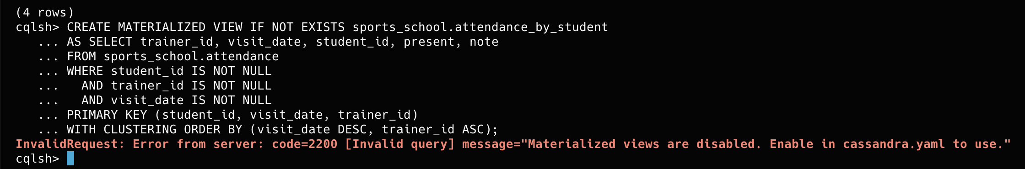
Меняем флаг на true:
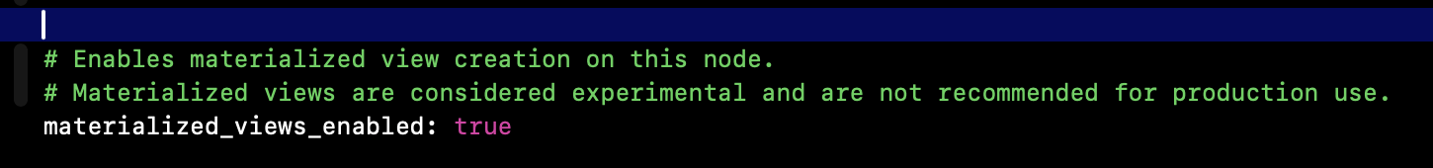
Перезапускаем:
brew services restart cassandra
Повторим:
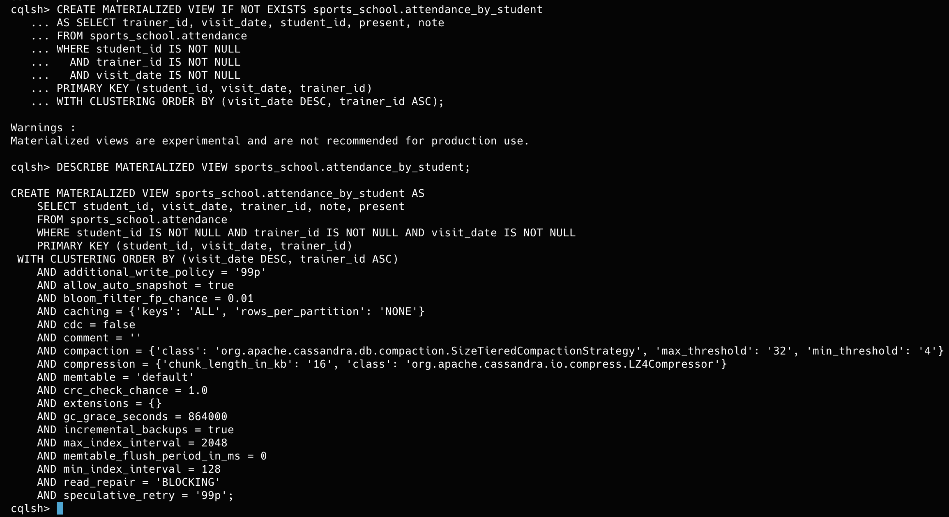
Проверим работу. Смотрим исходную таблицу и представление — данные одинаковые, но ключи разные:
-- исходная таблица — запрос по тренеру
SELECT * FROM sports_school.attendance
WHERE trainer_id = eb0a0aab-36dd-4d45-aaa9-e29001bd6520;

-- представление — тот же запрос по ученику
SELECT * FROM sports_school.attendance_by_student
WHERE student_id = a575cbe5-0635-449f-b4a7-f12a60f70a34;
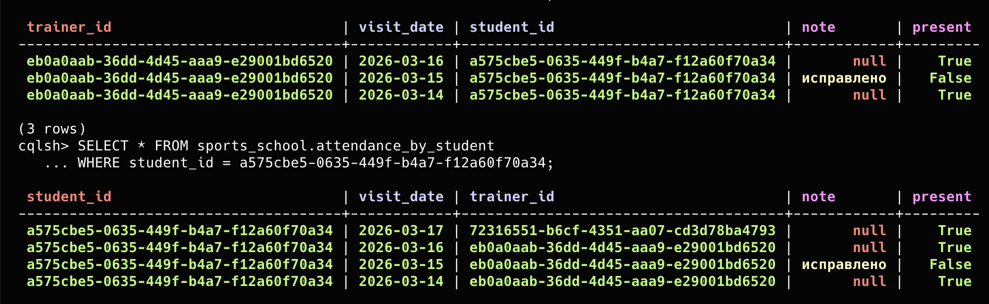
Добавляем новую запись в исходную таблицу:
INSERT INTO sports_school.attendance (trainer_id, visit_date, student_id, present, note)
VALUES (eb0a0aab-36dd-4d45-aaa9-e29001bd6520, '2026-03-20', a575cbe5-0635-449f-b4a7-f12a60f70a34, true, 'новая запись');
Представление обновилось автоматически:
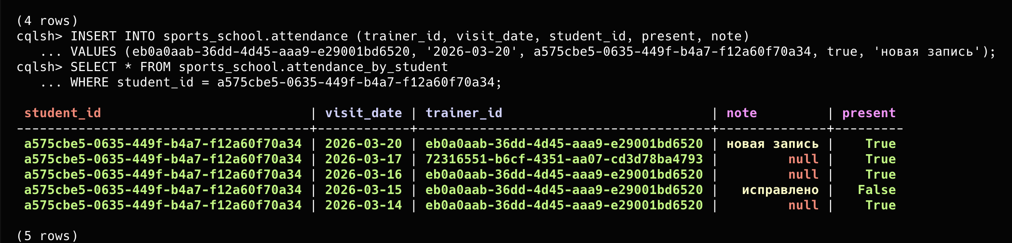
Удаление представления:
DROP MATERIALIZED VIEW IF EXISTS sports_school.attendance_by_student;

Продемонстрировать изменение и удаление данных в БД, используя условия IF для Update и Delete.
UPDATE с условием IF:
-- обновить note только если present = true
UPDATE sports_school.attendance
SET note = 'присутствовал'
WHERE trainer_id = eb0a0aab-36dd-4d45-aaa9-e29001bd6520
AND visit_date = '2026-03-14'
AND student_id = a575cbe5-0635-449f-b4a7-f12a60f70a34
IF present = true;

-- попытка обновить с невыполнимым условием — вернёт applied: false
UPDATE sports_school.attendance
SET note = 'не должно обновиться'
WHERE trainer_id = eb0a0aab-36dd-4d45-aaa9-e29001bd6520
AND visit_date = '2026-03-15'
AND student_id = a575cbe5-0635-449f-b4a7-f12a60f70a34
IF present = true;
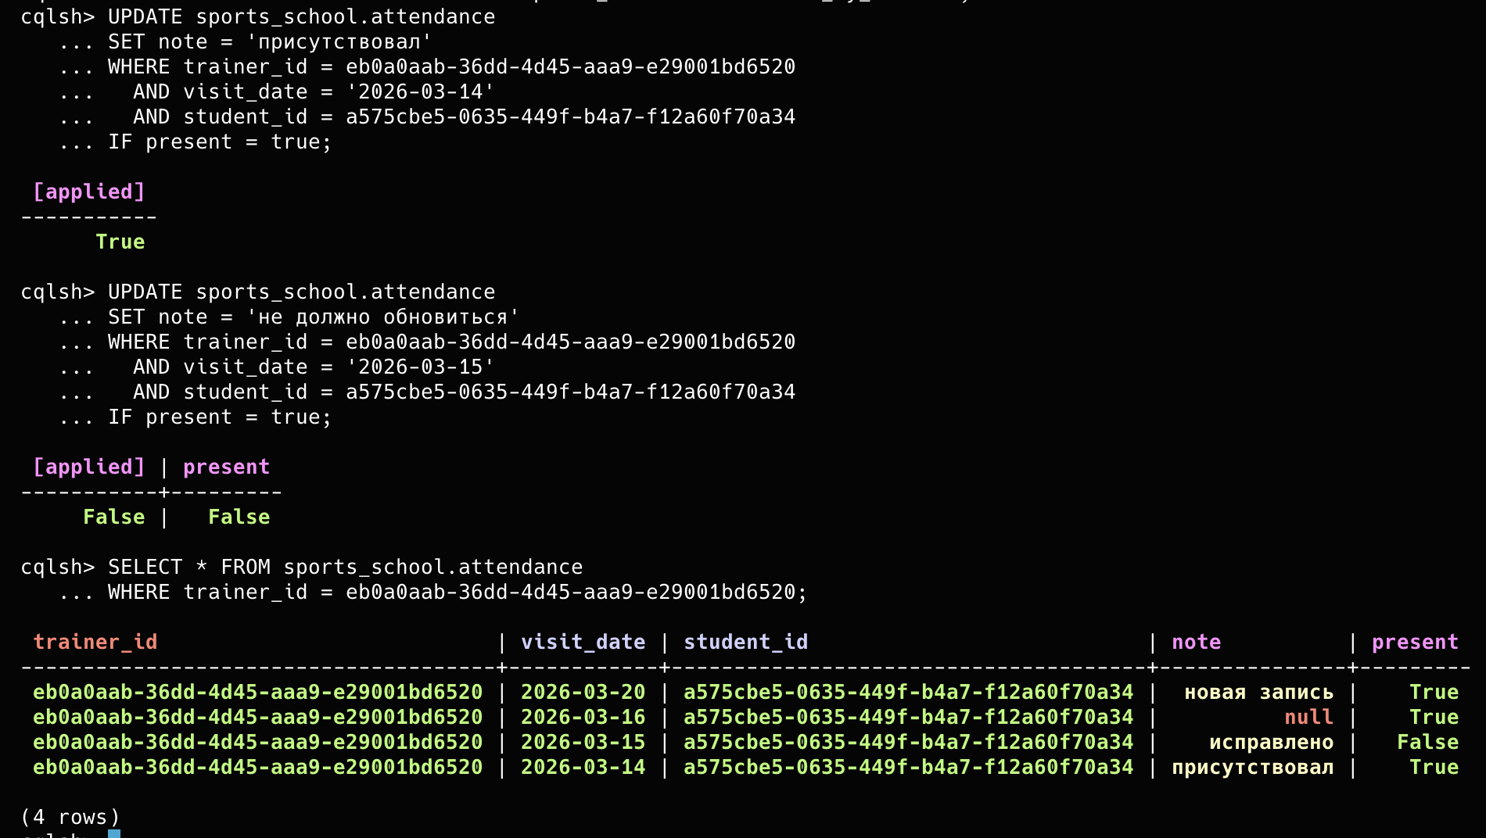
DELETE с условием IF:
-- удалить note только если он равен конкретному значению
DELETE note FROM sports_school.attendance
WHERE trainer_id = eb0a0aab-36dd-4d45-aaa9-e29001bd6520
AND visit_date = '2026-03-14'
AND student_id = a575cbe5-0635-449f-b4a7-f12a60f70a34
IF note = 'присутствовал';

-- удалить строку только если present = false
DELETE FROM sports_school.attendance
WHERE trainer_id = eb0a0aab-36dd-4d45-aaa9-e29001bd6520
AND visit_date = '2026-03-15'
AND student_id = a575cbe5-0635-449f-b4a7-f12a60f70a34
IF present = false;
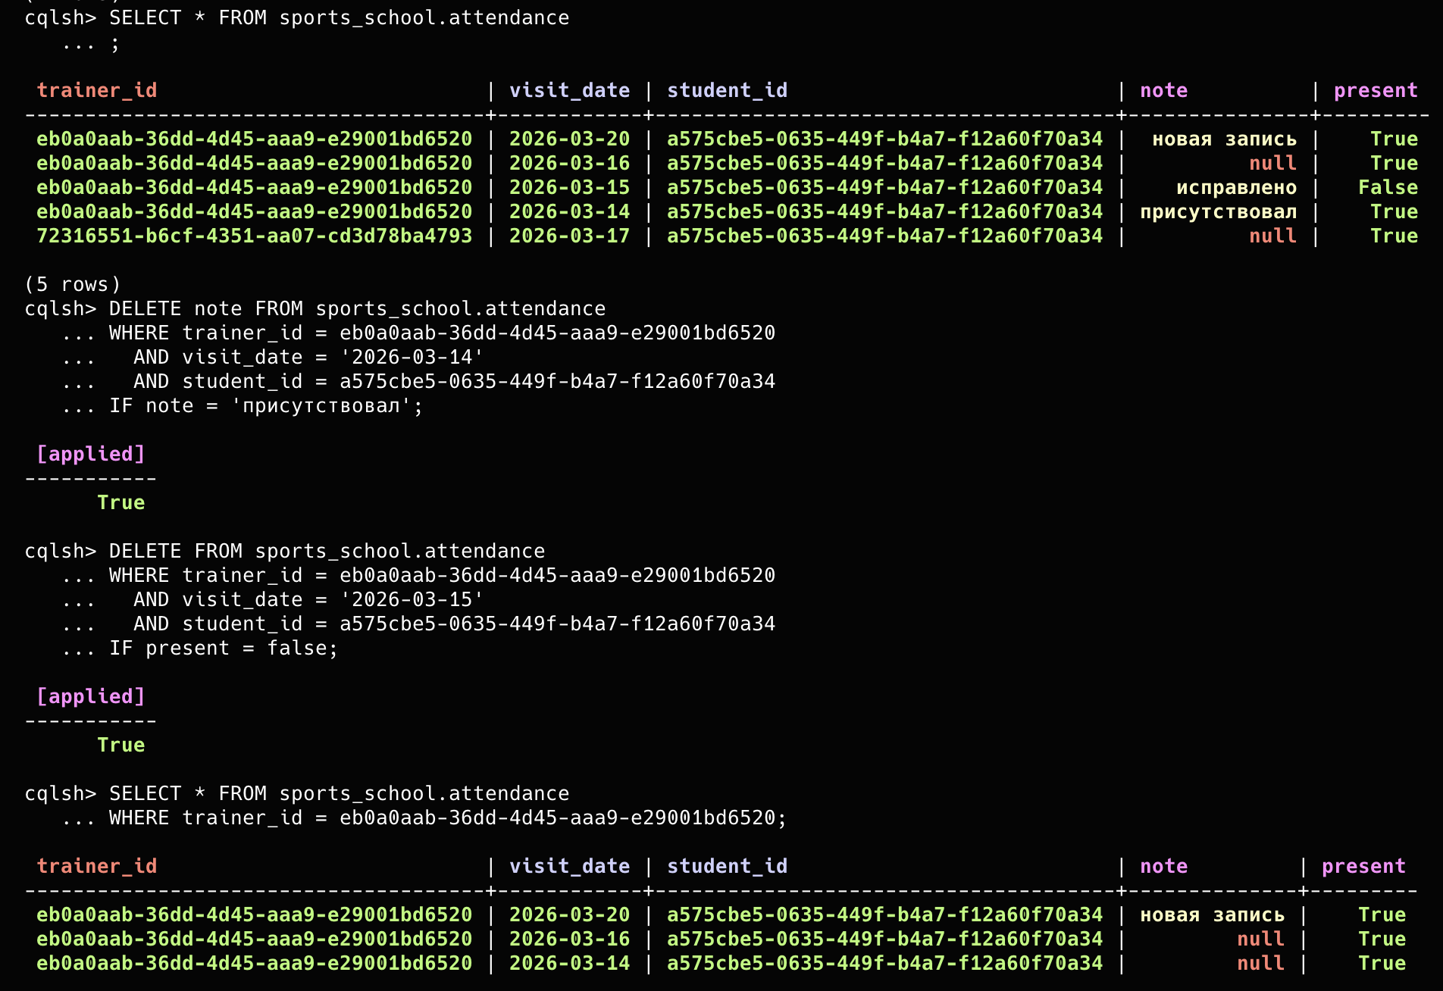

Выводы
В процессе выполнения лабораторной работы мы изучили модель представления данных и способы работы с колоночными БД; освоили методы создания колоночной БД и языки запросов к ним; получили навыки работы с колоночной СУБД Apache Cassandra.

Список литературы
- Виноградова В.И., Виноградова М.В. Постреляционные модели данных и языки запросов: Учебное пособие. — М.: Изд-во МГТУ им. Н.Э. Баумана, 2017. – 100с. - ISBN 978-5-7038-4283-6.
- PostgreSQL 14.2 Documentation. – Текст. Изображение: электронные // PostgreSQL : [сайт]. – URL: https://www.postgresql.org/docs/14/index.html (дата обращения: 25.04.2022)
- pgAdmin 4 6.5 documentation. – Текст. Изображение: электронные // pgAdmin - PostgreSQL Tools : [сайт]. – URL: https://www.pgadmin.org/docs/pgadmin4/6.5/index.html (дата обращения: 25.04.2022)

Дополнительное задание от преподавателя
Группировка с подсчетом среднего. Для начала создадим новую таблицу:
CREATE TABLE sports_school.grades (
subject text,
student_id uuid,
grade int,
PRIMARY KEY (subject, student_id)
);
Добавим данные:
INSERT INTO sports_school.grades (student_id, subject, grade)
VALUES (uuid(), 'math', 5);

INSERT INTO sports_school.grades (student_id, subject, grade)
VALUES (uuid(), 'math', 4);

INSERT INTO sports_school.grades (student_id, subject, grade)
VALUES (uuid(), 'math', 3);

INSERT INTO sports_school.grades (student_id, subject, grade)
VALUES (uuid(), 'physics', 5);

INSERT INTO sports_school.grades (student_id, subject, grade)
VALUES (uuid(), 'physics', 4);
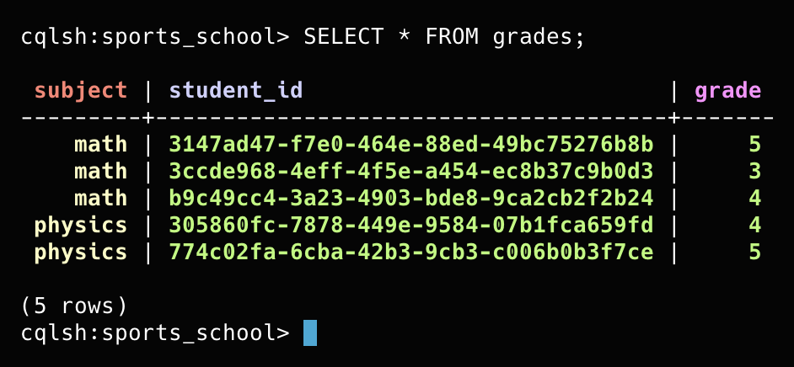
Тогда для группировки с подсчётом среднего:
SELECT subject, AVG(grade)
FROM grades
GROUP BY subject;
